УДК 530. 1

А. МАХМУДОВ
http//speclabngmk.narod.ru

Об основах причинной механики Козырева

Общеизвестно, что классичесская механика построена на основе принятия положений об абсолютнсти пространства и времени. Время в класссической механике обратимо, хотя повернуть время в реальном мире невозможно. Классическая механика базируется на трех законах Ньютона, в ней сформулированы дифференциальные и интегральные принципы.
Н.А.Козыревым , на основе многолетних астрономических наблюдений и размышлений о физической природе времени, была создана причинная или несимметричная механика
[ 1 ]. Им сформулированы три аксиомы причинной механики, суть которых:
- Время необратимо, субстанционально.
- Процессы проистекают от причины к следствию за некоторый , может быть и малый, промежуток времени δt .
- Причина и следствие имеют пространственное, может быть и малое, различие δx.
В настоящей заметке делается попытка подведения теоретической базы причинной механики. С этой целью сформулируем аналоги законов механики Ньютона для
причинной механики.
Первый закон Ньютона можно принять без изменений [ 2 ] :
Всякое тело продолжает удерживаться в своём состоянии покоя или равномерного и прямолинейного движения , пока и поскольку оно не понуждается приложенными силами изменить это состояние.
Здесь мы имееем закон инерции . а также определении силы как причины нарушающей инерциальное состояние тела. Следует заметить, что при невозникновении этих сил , всё равно когда-то была сила, являвшейся причиной нынешнего состояния инерции тела. С другой стороны, в механике сплошной среды ( за счет реологических свойств ) , а также в теории развития популяционных процессов известно явление последействия, т.е. силы действующие на процесс, оказывают влияние через некоторый промежуток времени.
В связи с этим, представляется целесообразным сформулировать аналог второго закона Ньютона, полагая для простоты массу тела m постоянной, в следующей редакции : Сила в момент времени ( t - δt ) равна произведению массы на ускорение тела в момент времени t .

F( t – δt ) = m × a ( t )

Третий закон Ньютона примем в следующей редакции:
Действию ( причине ) всегда есть равное и противоположное противодействие ( след-ствие ) разнесенное с действием по времени и пространству.
Например, если рассматривается движение материальной точки, на которую наложены связи, то в каждый момент времени ( t - δt ) потерянная сила Даламбера R ( t – δt ) уравновешивается реакцией связи , т.е. – R ( t – δt ) = N ( t ).
Как уже отмечалось, классическая механика базируется также на дифференциальных и интегральных принципах. Одними из принципов механики являются принцип виртуальных перемещений и принцип Даламбера – Лагранжа.
Сформулируем аналоги этих принципов для причинной механики.
Пусть ( t – δt ) - время точки причины , тогда t - будет временем точки следствия. Далее, пусть материальная точка имеет одну степень свободы и ее положение определено координатой q = f ( t ) .Тогда вариации координат ( в том числе и времени ) можно наглядно представить на следующем рисунке
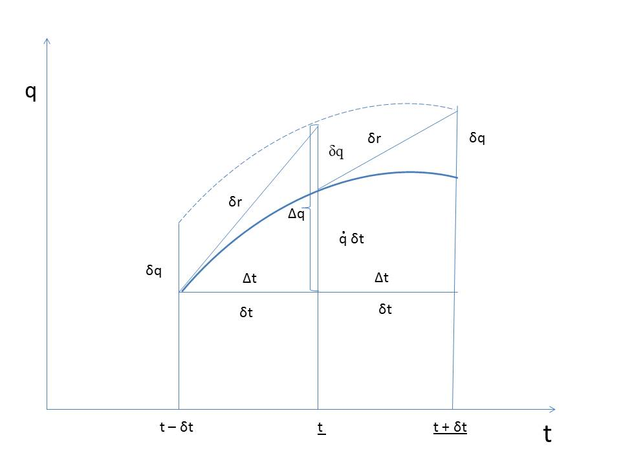

Виртуальные перемещения δq , δt назовем причинно-следственными виртуальнымии перемещениями. Одно из виртуальных перемещений δq будет определять собой расстояние между точками причины и следствия, а одно из виртуальных перемещений δt - время перехода причины в следствие.
Тогда принцип виртуальных перемещений [ 1 , 2 ] по аналогии сформулируем так:
Положение равновесия материальной точки отличается от смежных положений, совместных со связями, тем , что только для положения равновесия в точках причины и следствия сумма элементарных работ активных сил, действующих
на систему , для всяких причинно-следственных виртуальных перемещений точки равна нулю, т.е. для положенния равновесия точек причины и следствия имеем:

F(t–δt)×δr(t–δt)=0 , (1) F(t)×δr(t) . ( 2 )

В связи с тем, что δr( t – δt ) = δr( t ) – δ ( dr/dt )×δt,
пренебрежем членом δ ( dr/dt)×δt , тогда ( 1 ) , ( 2 ) запишем в виде

F ( t – δt ) × δr ( t ) = 0 ,
F ( t ) × δr ( t ) = 0.

Объединим, как это принято в классической механике принцип виртуальных перемещений с принципом Даламбера и сформулируем его так: Во всякий момент
причины или следствия истинное движение отличается от кинематически возможного тем, что только для истинного движения сумма элементарных работ сил активных и сил инерции при всяких виртуальных перемещениях точки причины или следствия равна нулю, т.е. для истинного движения имеем:

( F ( t – δt ) – m × ( d²r( t ) /dt²) ) × δr ( t ) = 0

( F ( t ) – m × ( d²r( t + δt ) /dt²) ) × δr ( t ) = 0

Для удобства положим ( d²r ( t )/dt²) = a ( t ) , тогда можем записать соотношения

( F ( t – δt ) – m × a ( t ) ) × δr (t) = 0 ( 3 )

( F ( t ) – m × a ( t + δt ) ) × δr ( t ) = 0 ( 4 )

Соотношение ( 3 ) можно трактовать как принцип Даламбера - Лагранжа в случае, когда следствие вытеккает из причины. Соотношение ( 4 ) – как принцип Даламбера-Лагранжа , когда причина переходит в следствие. Действительно , полагая

F ( t – δt ) = F ( t ) – ( d F ( t – δt ) / d t ) × δt,

a ( t + δt ) = a ( t ) + ( d a (t )/ d t )× δt,

получим:

( F ( t ) – ( d F ( t – δt ) / d t ) × δt - m × a ( t ) ) × δr ( t ) = 0 , ( 5 )

( F ( t ) – m × a ( t ) – m × d a ( t ) / d t ) ×δr ( t ) = 0 . ( 6 )

Известно, что ( δr / δt ) определено в причинной механике как ход времени или скорость перехода причины в следствие. Примем, что отношение ( δt / δr ) есть скорость течения времени в промежутке пространственно- временного различия между причиной и следствием. Для рассматриваемого движения материальной точки положим , что ( δt / ( d a (t)/dt ) ) есть плотность времени [ 4 ] . Тогда ( 5 ) , ( 6 ) можно записать в вид:

( F ( t ) – ( d F ( t – δt ) / d t ) ×δr×( δt/δr) - m × a ( t ) ) × δr ( t ) = 0 , ( 7 )

( F ( t ) – m × a ( t ) – m ×( d a ( t ) / d t )↑2×(δt/( da/dt))) ×δr ( t ) = 0 . ( 8 )

Из соотношения ( 7 ) следует, что в точке «причина» при δt ≠ 0, возможно увеличение воздействия на материальную точку за счет «силы причины» за счет скорости течения времени. С другой стороны, δr×(δt/δr) представляет собой кинетический момент тела массой единица , имеющую линейную скорость ( δt/δr) относительно точки «причина» и , следовательно, δt имеет смысл вектора угловой скорости.
Из соотношения ( 8 ) следует, что в точке « следствие» появляются « силы следствия» , в которых участвует плотность времени. Отсюда можно предположить, что если изучается «точка причины» , то необходимо исследовать влияние хода времени или скорости времени, если же изучается «точка следствия» , то необходимо исследовать изменения плотности времени.
Здесь можно заметить, что из соотношения ( 4 ) , зная F ( t ) найти a ( t + δt ).
Вычитая из соотношения ( 5 ) соотношение ( 6 ) получим:

d F ( t- δt ) / d t = m × d a ( t ) / dt, ( 9 )

oткуда следует , что дополнительная сила причины равна и противоположно направлена силе порожденной следствием. Складывая соотношения ( 3 ) и ( 4 ) получим соотношение

( F (t – δt ) + F (t) – m ×a (t) – m × a (t + δt) ) × δ r = 0, ( 10 )

которое формально можно было бы трактовать как описание движение двух материальных точек без сил взаимодействия между собой. Но это невожможно , так как если нет взаимодействия между точками, то и рассматривать их необходимо как совершенно независимые. С другой стороны, если рассматривать соотношение ( 10 ) как описание двух событий [ 5 ] разделенным отрезком δr , то приченно-следственные процессы можно рассматривать в пространстве со слоистой структурой [ 6 ] .
Точка в таком пространстве - многомерная точка , первые n координат которой принадлежат обычному, а остальные ( n + 1 ) ( в частности, одна из координат время ) причинно-следственному пространству, в которой точка представляет собой отрезок длиной δr .
Далее, из соотношения ( 9 ) следует, что сила причины – d F(t-δt)/dt и следствия – m × (d a (t)/d t) ×δt возникают мгновенно в моменты времени ( t - δt) и t . Кажется более целесообразным сделать предположение, что сила причины – d F/d t в точке ( t - δt ) только возникает , в точке ( t –(3/4)×δt ) достигает максимума, затем убывает до точки (t – (1/2)×δt). В точке (t – (1/2) ×δt ) начинает возникать сила следствия, которая убывает до точки ( t – (1/4) × δt ) , а в точке t обращается в нуль и начинается переход на новый цикл, так как точка следствия в момент времени t становится точкой причины для следующей точки следствия. Тогда , повидимому, имеет смысл говорить о существовании причинно-следственной волны, длина волны которой равна δr , а период колебания - δt .
Если в следующий период времени также образуется вторая причинно-следственная волна , то можно предположить, что «первая волна» отрывается от материальой точки и меняя длину и период колебаний становится чисто информационной. Тогда скорость передачи информации может быть и «мгновенной».
Возможно, это объясняет как Козыреву удавалось найти истинное положениие звезды через измерение плотности времени в точке t , зная, что звезда когда-то находилась в точке t - δt , и определять возможное её нахождение в точке t + δt .
По аналогии с классической механикой , сформулируем теперь один из интегральных принципов. Наиболее общим из них является принцип Гамильтона.
Рассмотрим случай неконсервативных систем. Тогда, согласно [ 3 ] , при учете причинно-следственных связей запишем

t
∫ [ (∂T)/∂q – d ( ( ∂T )/∂(dq/dt))/ dt + F(t ) + Q (t , δt ) ] ×δq dt , ( 11 )
c
где Q ( t , δt , δr) - причинно-следственная функция влияния, c – некоторая постоянная,
T - кинетическая энергия q δt

Если предположить, что сила F представляет собой сумму потенциальных и диссипативных сил , то потеря энергии за счёт диссипативных сил может быть скомпенсирована причинно-следственной функцией влияния, что по Козыреву происходит из-за плотности времени .
Учитывая сказанное, ( 11 ) запишем в виде
t t
∫ [ ∂ L/∂q - d ((∂L)/∂( dq/dt))/dt ] ×δq dt = - ∫ Q ( t , δt , δr ) ×δq dt . ( 12 )
c c

Здесь L - лагранжиан.
Левая часть ( 12 ) приводится к виду
t
δ∫ L dt = δ S.
c
Здесь S - действие по Гамильтону.
Правая часть ( 12 ) будет равна нулю, если положить ( t – c ) = k × δt, где k - некоторое конечное натуральное число.
Теперь сформулируем принцип Гамильтона для причинно-следственных процессов:
Действительное движение между двумя заданными конфигурациями отличается от кинематически возможных движений, совершаемых между теми же конфигурациями и в тот же промежуток времени ( t – c ) = k × δt , тем, что для истинного движения вариация действия по Гамильтону в точках ( c + n×δt) ( n = 0 , 1, 2 , . . . k ) равна нулю и действие по Гамильтону в причинно-следственных процессах не имеет стационарного значения.
В заключение заметим, что выше во всех рассуждениях только предполагалось, что время необратимо. Следовательно следует сформулировать дополнительно некий принцип закрепляющий это предположение . Как известно, принцип виртуальных перемещений предполагает, что рассматриваются кинематически возможные перемещения при фиксированном времени, Будем считать, что время t - многомерный вектор, а виртуальными изменениями времени - различные направления ( в том числе и обратное направление ) вектора времени в причинно-следственном пространстве при фиксированных координатах. Тогда можно сформулировать следующиий принцип:
В причинно-следственных процессах из всех виртуальных времен реализуется тот вектор времени, который вносит наибольший вклад при переходе причины в следствие .
Очевидно, для причинной механики можно сформулировать и другие аналоги принципов классической механики и сформулировать их для систем материальных точек .

Л И Т Е Р А Т У Р А

1. Козырев Н.А. , Причинная или несимметричная механика в линейном приближении. – Л. ; Пулково , 1958.
2. Бухгольц Н.Н. , Основной курс теоретической механики. – М. ; Наука , 1967. , ч. 1
3. Бухгольц Н.Н. , Основной курс теоретической механики. - М. ; Наука , 1966. , ч. 2.
4. Махмудов А. , К моделированию представлений единой теории природы . // «Современное состояние и перспективы развития информационных технологий» ; Тез. Докладов. – Ташкент, 2011. С. 160 – 165.
5. Арушанов М.Л. , Эффекты причинной механики в метеорологии. – Ташкент ; САНИГМИ , 2003.
6. Розенталь И.А. , Геометрия, динамика, вселенная. Электронная версия.

